財團法人罕見疾病基金會
2023年罕見家園身心悠活團體課程
【身心悠活之旅~重新找到自我】
身心適度的放鬆與運動，都是照顧自己的方式。漫步於療癒花園，揮汗於無障礙體適能室，讓身心重新獲得能量，歡迎報名喔!
報名資訊
- 上課時間：5月24日-6月28日，每周三下午13:30~17:00，共計6堂。
- 上課地點：罕見家園（306 新竹縣關西鎮東平里9鄰小東坑7之6號）。
- 招收對象：16歲以上之本會病友。因活動性質，建議以能主動操作運動器材者為佳。
- 招收人數：10名病友（每位病友需有1位陪同學習家屬，可共同參與），若額滿將進行抽籤。
- 費用：免費
- 報名時間：自即日起至2023年4月21日（五）截止。
- 報名方式：請填妥報名文件，傳真或email至本會，並請來電確認(02)2521-0717分機154醫療服務服組黎專員。傳真：(02)2567-3560，E-mail：ms09@tfrd.org.tw
- 注意事項：
- 此為連貫性課程不開放單堂報名，以能全程出席的學員優先，敬請見諒。
- 為保障病友運動安全，請於報名時填妥「身體狀況自評表」及「安全同意書」，未填寫者視同未完成報名手續。
- 課程當天請穿著適合運動的服裝與鞋子，也請攜帶環保杯，補充水分。
課程資訊
- 課程內容：
時間 | 課程名稱 | 地點 | 備註
13:30~15:00 | 心靈舒壓聊一聊 | 團體諮商教室
15:30~17:00 | 悠活健身動一動 | 體適能教室 | 課程順序：主題講座→團體活動(伸展、肌力等)→循環式運動器材訓練

日期 | 單元 | 活動主題：團體諮商 / 體適能
05/24 | 一 | 啟程：自我發現之旅 / 破冰及環境儀器介紹
05/31 | 二 | 目的地?：行為目的 / 團體運動及運動器材訓練
06/07 | 三 | 旅伴或旅絆：家的樣貌 / 團體運動及運動器材訓練
06/14 | 四 | 休息一下：自我照顧 / 團體運動及運動器材訓練
06/21 | 五 | 邁向下一站：生命風格之碰撞 / 團體運動及運動器材訓練
06/28 | 六 | 彼此共好往前行 / 體能大競賽
- 師資介紹：
課程 | 授課老師 | 專長
團體諮商 | 沈芳郡 社工師 | 情緒困擾、親職諮詢、特殊兒教養諮詢、兒少成長團體及父母支持團體帶領
體適能 | 葉茜汶 物理治療師 | 物理、職能治療、輔具評估、急性後期照護及居家物理治療
交通資訊
自行開車前往：罕見家園 (新竹縣關西鎮東平里9鄰小東坑7之6號)
從國道3號73公里高原交流道(龍潭第二出口)→ Google map搜尋罕見家園(新竹六福村遊樂園旁)。
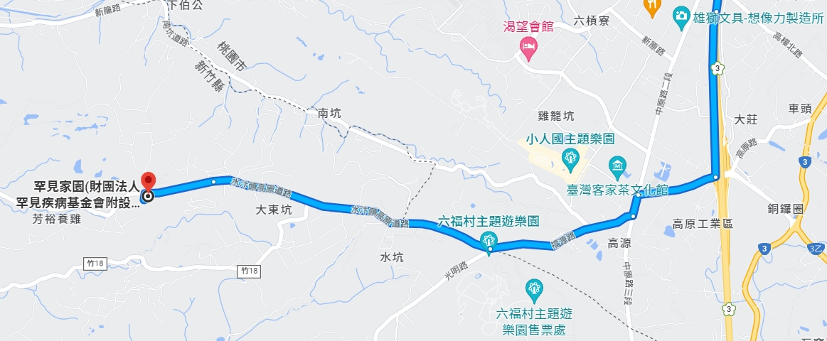
2023年罕見家園身心悠活團體課程-報名表
聯絡窗口：罕見疾病基金會 醫療服務組 黎專員 (02)2521-0717分機154
活動時間：2023年5/24、5/31、6/7、6/14、6/21、6/28。
報名方式：請填妥「報名表」及「身體狀況自評表」傳真或email至本會，並請來電確認。
傳真：(02)2567-3560，E-mail：ms09@tfrd.org.tw
注意事項：1. 報名截止日期2023年04月21日（五）。2. 請按時出席，無法出席請確實請假。
病友姓名 |  | 性 別 | 男 女
疾病名稱 |  | 生 日 | 民國 年 月 日
手機
通訊地址
陪同者姓名 |  | 性 別 | 男 女
與病友關係 |  | 生 日 | 民國 年 月 日
手機
緊急聯絡人/關係 |  | 手機
資料運用聲明暨同意書
提醒您！個人資料保護法於101年10月1日開始施行。為保障您的權益，本會有義務在報名時先行告知，在課程期間會由本會指派之攝影志工，不定時於課堂中有拍照或攝影之行為，主要是為了收集成果展等相關活動之影像製作，並作為本會相關宣導資料之運用。如果收集影像之行為使您不舒服，課程期間您有權要求本會停止拍攝或將相關影像做為其他用途。
□同意 □不同意
立同意書人簽章：

2023罕見家園身心悠活團體課程-身體狀況自評表
為方便工作人員以及幫助自己了解身體狀況，讓整期運動課程能安全進行，請依照實際狀況填寫，並與報名表同時回傳/寄回，以供本活動工作人員參考。
病友姓名： 疾病名稱： 身高： cm 體重： kg
身障手冊/類別：_________________(請註明等級)填表人： 與病友關係：___________
※我的主要身體狀況
一、呼吸問題
□從來沒有呼吸困難/喘的問題 □偶爾覺得呼吸困難/喘
□經常覺得呼吸困難/喘，而且有時有點痰 □經常覺得呼吸困難/喘，且曾被痰噎住
□其他

二、動作能力
□完全沒有萎縮無力□□輕微無力，可獨立於平地行走、上下樓，不需攙扶
□呈現萎縮無力，可獨立於平地行走，但無法上下樓
□呈現萎縮無力，於平地行走、上下樓均需協助
□無法行走
□其他

三、口語表達
□可清楚表達 □可清楚表達，但速度較慢
□無法清楚表達，需他人轉述 □完全無法口語表達

四、其他特殊疾病 (例如：高血壓、糖尿病…)
□沒有其他疾病□□有：□高血壓 □糖尿病 □氣喘 □心臟病 □癲癇 □其他
平時是否服用以上症狀之藥物，□否 □是。請塡寫藥物名稱（英文）：

五、目前使用的輔具(可複選)
□拐杖 □助行器 □普通輪椅 □電動輪椅 □特製輪椅 □代步車
□抽痰機 □氧氣製造機 □氧氣筒 □血氧監測機 □呼吸器
□其他

六、對於體適能課程的期待：

（謝謝您的耐心回覆，祝福大家平安！）

2023罕見家園身心悠活團體課程
活動安全同意書

本人： ，自願參加由財團法人罕見疾病基金會主辦之「2023罕見家園身心悠活團體課程」。本人已充分瞭解此次活動內容及安全注意事項，經詳細評估後，確定身體狀況適合為期6堂訓練課程，並詳實填寫身體評估表。活動過程中，本人亦願配合所有的體適能運動安排，不任意自行操作器材或從事危險行為；如遇突發性、不可抗拒之事由，或是刻意隱瞞病情而致本人病況復發、惡化，將由個人負責，基金會僅協助立即就醫之相關事宜，特立此同意書，以茲證明。

立書人（病友）：
身分證字號：
代理人：
身分證字號：
與立書人之關係：

中 華 民 國 年 月 日

